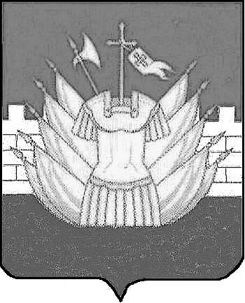

АДМИНИСТРАЦИЯ

ГАЛИЧСКОГО МУНИЦИПАЛЬНОГО РАЙОНА

КОСТРОМСКОЙ ОБЛАСТИ

Р А С П О Р Я Ж Е Н И Е

от « 1 » сентября 2016 года № 172-р

г. Галич

Об открытии отопительного сезона 2016-2017 годов в МДОУ Михайловский детский сад Галичского муниципального района Костромской области

В связи с проведением срочных ремонтно-восстановительных работ муниципального дошкольного образовательного учреждения Михайловский детский сад Галичского муниципального района Костромской области и в целях своевременного начала отопительного сезона

1. Рекомендовать заведующей МДОУ Михайловский детский сад Смирновой С.Б. открыть отопительный сезон с 1 сентября 2016 года и обеспечить подачу тепла до 12 часов в сутки;
2. Настоящее распоряжение вступает в силу со дня его официального опубликования.

Глава
муниципального района А.Н.Потехин

